Biblioteca Francesc Ferrer i Guàrdia
C. de la Llibertat, 6
17455 Caldes de Malavella
http://www.bibgirona.cat/biblioteca/caldes-de-malavella
Tel. 972-472350
biblioteca@caldesdemalavella.cat

DE COR A COR II
LECTURES COMPARTIDES

CATALÀ

EN BONA COMPANYIA
Molts jardins amb peònies,
lilàs i pèsols
d'olor, són lloc de bon estar,
quan ja la llum abaixa
la veu i, sense fer remor,
pels engorjats del vespre
s'allunya la tartana
del desesper.
El dia torça el coll
com una espiga plena.
La nit es tota per nosaltres.
Encén el vi.

Joan Vinyoli (Vent d’aram)
ELS NENS
Els nens s’han escapat de l’escola i salten, riolers, pels turons que hi ha prop, tirant-se pedres de cotó fluix i boles de farina que els deixen blanquinosos. Tot d’una se’ls apareix un àngel immens de paper vermell, que els deixa atònits i meravellats. Tot el cel és de color vermell. Cantant i cridant i rodolant per terra, tornen feliços a l’escola i t’expliquen el que els ha esdevingut. Tu els dius que no devia ser cap àngel, sinó el reflex de la claror d’un núvol baix. Ells et repliquen, però, que no era cap àngel ni cap núvol, sinó el teu estel, que els protegia i els embadocava. Amb els teus ulls molt foscos i brillants has mirat els nens i has sentit “felicitat”.
Joan Vinyoli (Poemes en prosa)
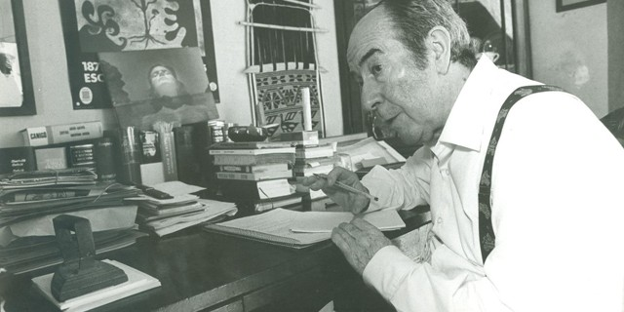
JOAN VINYOLI. (Barcelona 1914 – 1984). Poeta de fecunda trajectòria, indestriable de la seva vida, el sentit de la qual qüestiona des de l’interrogant de la fe. L’incita a escriure una frase de Rilke: “la poesia no és cosa de sentiments sinó d’experiències”. Guanya el premi Óssa Menor, 1951, amb el recull Les hores retrobades. Amb el poemari Tot és ara i res (1970), li arriba el reconeixement de la crítica i a partir d’aleshores publica de forma regular. El darrer poemari, Passeig d’aniversari (1984), rep nombrosos premis entre els quals el de la Generalitat de Catalunya, el Ciutat de Barcelona i el Premio Nacional de Literatura. Les seves traduccions de Rainer M. Rilke es troben recollides en les publicacions Versions de Rilke (1984) i Noves versions de Rilke (1985). Font: Associació d’Escriptors en Llengua Catalana.

CATALÀ
EL PRIMER ESTEL
Al fons de tot es dreça una muntanya
prometedora, el dia ja finit.
És bo no tenir sempre el que volem
i bastir una cabana d’esperances:
així, per l’entrellum, el primer estel
fulgura net, silenciós incita,
sense fer mal, a un goig que no turmenta
que sigui breu; sabem que en esvanir-se
serà tot lluminària el firmament.
No em puc, doncs, plànyer de la meva sort;
aquí m’estic ple de pressentiment
d’una vida auroral sempre futura
que és ara sols nit clara sense vent
Joan Vinyoli

TOTONACA

Te daré tres abrazos
Te daré tres abrazos con mis tres corazones como una enredadera en tu cuerpo. Te amaré con mis raíces, lameré tu cuerpo, la lengua de mis ancestros. Te abrazaré con mis tres corazones me acurrucaré. Entre tus muslos crecerá la milpa. Entre tus cerros sentado en el fogón como un gato te miraré mientras echas tortillas. Escribiré tu nombre en el comal el ritmo desesperado de tus senos con el collar de flores en las manos. Te amaré con mis tres corazones. Te esperaré dormido en la entrada de tu corazón.

Makgtutu nakakgapixtiyan
Makgtutu nakliakgapixtiyan kilitutunaku lakumtasnittawakay siyu kiwi naktampulakgtiyan naklipaxkiyan kintankgaxekg naklislipiyan xamakgan kintachiwin nakliakgapixtiyan kilitutunaku kuluks naktawalay kminkgapin Stla nastaka xawat kminkakiwin lakun aktsu mitsi kuluks maktawalay kpumalhku nakwakxiihan akxni naxtakgaya Minchu naktsukgwaliy mintakuwani kpalhka lantla stlan tastiwitnakgoy mintsikit naklipaxkiyan xataxtokgo xanat nakli paxkiyan kilitutunaku latanakakintatawala nak kgalhkgalgiyan kxtankilhtin minaku

Les llengües totonaques o totonaco-tepehues són una família lingüística de Mesomèrica formada per unes set llengües. És parlat pels indígenes totonaques, que habiten en la Sierra Madre Oriental entre els estats mexicans de Puebla i Veracruz principalment. La comunitat lingüística del totonaca arriba als 200 mil parlants, que la converteixen en una de les més àmplies de Mèxic. (Font: Viquipèdia)

FRANCÈS
UN HEMISFERI DINS UNA CABELLERA

Deixa’m respirar molt de temps, molt de temps, l’olor dels teus cabells, i submergir-hi tota la meva cara, com un home alterat dins l’aigua d’una font, i agitar-los amb la meva mà com un mocador olorós, per sacsejar records dins l’aire.

Si tu poguessis saber tot el que hi veig! tot el que sento! tot el que hi escolto en els teus cabells! La meva ànima viatja sobre el perfum com l’ànima dels altres homes sobre la música.

Els teus cabells contenen tot un somni, ple de velams i arboradures; contenen grans mars en els quals els monsons em duen vers encisadors climes, on l’espai és més blau i més profund; on l’atmosfera està perfumada pels fruits, per les fulles i per la pell humana.

En l’oceà de la teva cabellera; entreveig un port formiguejant de cants melancòlics, d’homes vigorosos de totes les nacions i de vaixells de totes formes destacant les seves arquitectures fines i complicades sobre un cel immens on s’hi arrepapa la calor eternal.

En les carícies de la teva cabellera, retrobo les llangors de llargues hores passades sobre un divan, dins la cambra d’un bonic vaixell, bressolats pel balanceig imperceptible del port, entre els testos de flors i els càntirs refrescants.

En l’ardent llar de la teva cabellera, respiro l’olor del tabac barrejat amb l’opi i amb el sucre; en la nit de la teva cabellera, veig resplendir l’infinit de l’atzur tropical; sobre les ribes cobertes de borrissol de la teva cabellera m’embriago de les olors combinades del quitrà, del mesc i de l’oli de coco.

Deixa’m mossegar molt de temps les teves trenes feixugues i negres. Quan rosego els teus cabells elàstics i rebels, em sembla que menjo records.

Un hémisphère dans une chevelure
Laisse-moi respirer longtemps, longtemps, l’odeur de tes cheveux, y plonger tout mon visage, comme un homme altéré dans l’eau d’une source, et les agiter avec ma main comme un mouchoir odorant, pour secouer des souvenirs dans l’air.
Si tu pouvais savoir tout ce que je vois! tout ce que je sens! tout ce que j’entends dans tes cheveux! Mon âme voyage sur le parfum comme l’âme des autres hommes sur la musique.
Tes cheveux contiennent tout un rêve, plein de voilures et de mâtures; ils contiennent de grandes mers dont les moussons me portent vers de charmants climats, où l’espace est plus bleu et plus profond, où l’atmosphère est parfumée par les fruits, par les feuilles et par la peau humaine.
Dans l’océan de ta chevelure, j’entrevois un port fourmillant de chants mélancoliques, d’hommes vigoureux de toutes nations et de navires de toutes formes découpant leurs architectures fines et compliquées sur un ciel immense où se prélasse l’éternelle chaleur.
Dans les caresses de ta chevelure, je retrouve les langueurs des longues heures passées sur un divan, dans la chambre d’un beau navire, bercées par le roulis imperceptible du port, entre les pots de fleurs et les gargoulettes rafraîchissantes.
Dans l’ardent foyer de ta chevelure, je respire l’odeur du tabac mêlé à l’opium et au sucre; dans la nuit de ta chevelure, je vois resplendir l’infini de l’azur tropical; sur les rivages duvetés de ta chevelure je m’enivre des odeurs combinées du goudron, du musc et de l’huile de coco.
Laisse-moi mordre longtemps tes tresses lourdes et noires. Quand je mordille tes cheveux élastiques et rebelles, il me semble que je mange des souvenirs.
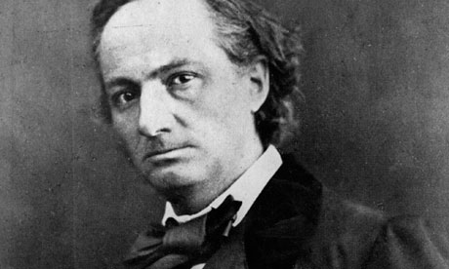
CHARLES BAUDELAIRE. (parís 1821-1867). Fou un dels poetes més influents del segle XIX i se l’anomenà “el poeta maleït” a causa de la seva vida bohèmia i dels seus excessos. Font: Viquipèdia.

fascinación. Estuvo varios días como hechizado, repitiéndose a sí mismo en voz baja un sartal de asombrosas conjeturas, sin dar crédito a su propio entendimiento. Por fin, un martes de diciembre, a la hora del almuerzo, soltó de un golpe toda la carga de su tormento.
Los niños habían de recordar por el resto de su vida la augusta solemnidad con que su padre se
sentó a la cabecera de la mesa, temblando de fiebre, devastado por la prolongada vigilia y por el encono de su imaginación, y les reveló su descubrimiento.
-La tierra es redonda como una naranja.
Gabriel García Márquez. Cien años de soledad.
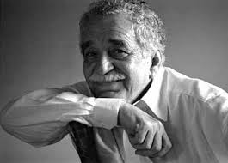
Gabriel García Márquez. (Colòmbia, 1927). Escriptor especialitzat en novel·les, contes, guions i articles periodístics. És considerat un dels autors més significatius del segle XX. Va obtenir el Premis Nobel de Literatura el 1982, segons la laudatòria de l'Acadèmia Sueca "per les seves novel·les i històries curtes, en què la fantasia i la realitat es combinen en un tranquil món d'imaginació rica, reflectint la vida i els conflictes d'un continent".^{[4]} La seva novel·la més reconeguda internacionalment és Cien años de soledad. (Font: Viquipèdia)

COLOMBIÀ
En marzo volvieron los gitanos. Esta vez llevaban un catalejo y una lupa del tamaño de un
tambor, que exhibieron como el último descubrimiento de los judíos de Amsterdam. Sentaron una gitana en un extremo de la aldea e instalaron el catalejo a la entrada de la carpa. Mediante el pago de cinco reales, la gente se asomaba al catalejo y veía a la gitana al alcance de su mano. «La ciencia ha eliminado las distancias», pregonaba Melquíades. «Dentro de poco, el hombre podrá ver lo que ocurre en cualquier lugar de la tierra, sin moverse de su casa.» Un mediodía ardiente hicieron una asombrosa demostración con la lupa gigantesca: pusieron un montón de hierba seca en mitad de la calle y le prendieron fuego mediante la concentración de los rayos solares. José Arcadio Buendía, que aún no acababa de consolarse por el fracaso de sus imanes, concibió la idea de utilizar aquel invento como un arma de guerra. Melquíades, otra vez, trató de disuadirlo. Pero terminó por aceptar los dos lingotes imantados y tres piezas de dinero colonial a cambio de la lupa. Úrsula lloró de consternación. Aquel dinero formaba parte de un cofre de monedas de oro que su padre había acumulado en toda una vida de privaciones, y que ella había enterrado debajo de la cama en espera de una buena ocasión para invertirlas. José Arcadio Buendía no trató siquiera de consolarla, entregado por entero a sus experimentos tácticos con la abnegación de un científico y aun a riesgo de su propia vida. Tratando de demostrar los efectos de la lupa en la tropa enemiga, se expuso él mismo a la concentración de los rayos solares y sufrió quemaduras que se convirtieron en úlceras y tardaron mucho tiempo en sanar. Ante las protestas de su mujer, alarmada por tan peligrosa inventiva, estuvo a punto de incendiar la casa.
Pasaba largas horas en su cuarto, haciendo cálculos sobre las posibilidades estratégicas de su
arma novedosa, hasta que logró componer un manual de una asombrosa claridad didáctica y un poder de convicción irresistible. Lo envió a las autoridades acompañado de numerosos
testimonios sobre sus experiencias y de varios pliegos de dibujos explicativos, al cuidado de un
mensajero que atravesó la sierra, y se extravió en pantanos desmesurados, remontó ríos
tormentosos y estuvo a punto de perecer bajo el azote de las fieras, la desesperación y la peste, antes de conseguir una ruta de enlace con las mulas del correo. A pesar de que el viaje a la capital era en aquel tiempo poco menos que imposible, José Arcadio Buendía prometía intentarlo tan pronto como se lo ordenara el gobierno, con el fin de hacer demostraciones prácticas de su invento ante los poderes militares, y adiestrarlos personalmente en las complicadas artes de la guerra solar. Durante varios años esperó la respuesta. Por último, cansado de esperar, se lamentó ante Melquíades del fracaso de su iniciativa, y el gitano dio entonces una prueba convincente de honradez: le devolvió los doblones a cambio de la lupa, y le dejó además unos mapas portugueses y varios instrumentos de navegación. De su puño y letra escribió una apretada síntesis de los estudios del monje Hermann, que dejó a su disposición para que pudiera servirse del astrolabio, la brújula y el sextante. José Arcadio Buendía pasó los largos meses de lluvia encerrado en un cuartito que construyó en el fondo de la casa para que nadie perturbara sus experimentos. Habiendo abandonado por completo las obligaciones domésticas, permaneció noches enteras en el patio vigilando el curso de los astros, y estuvo a punto de contraer una insolación por tratar de establecer un método exacto para encontrar el mediodía. Cuando se hizo experto en el uso y manejo de sus instrumentos, tuvo una noción del espacio que le permitió navegar por mares incógnitos, visitar territorios deshabitados y trabar relación con seres espléndidos, sin necesidad de abandonar su gabinete. Fue ésa la época en que adquirió el hábito de hablar a solas, paseándose por la casa sin hacer caso de nadie, mientras Úrsula y los niños se partían el espinazo en la huerta cuidando el plátano y la malanga, la yuca y el ñame, la ahuyama y la berenjena. De pronto, sin ningún anuncio, su actividad febril se interrumpió y fue sustituida por una especie de

ANGLÈS
Carson McCullers (La balada del café trist)
En primer lloc, l’amor és una experiència en comú entre dues persones; però el fet que sigui una experiència en comú no vol dir que sigui una experiència similar per a les dues persones implicades. Hi ha l’amant i l’amat, i cadascun d’ells ve d’indrets diferents. Sovint l’amat és només un estímul per a tot l’amor acumulat, que ha restat adormit dins l’amant des de molt temps ençà. I d’alguna manera l’amant ho sap. Sent en la seva ànima que l’amor és quelcom de solitari. Sap d’una nova i estranya soledat i aquest saber el fa patir. Llavors l’amant només té una cosa a fer. Allotjar l’amor dins seu el millor que pugui; i crear un nou món interior; un món intens i estrany, complet en si mateix. Deixeu-me afegir que aquest amant del qual parlem no cal que sigui un home jove que estalvia per comprar l’anell de noces; aquest amant pot ser un home, una dona, un nen, o qualsevol criatura humana d’aquesta terra.
Ara bé, l’amat pot ser també de moltes diverses maneres. Les persones més estrafolàries poden ser l’estímul per a l’amor. Un home pot ben ser un avi, un vell xaruc, i estimar encara una noia estranya que va veure pels carrers de Cheehaw una tarda dues dècades ençà. Un capellà pot estar enamorat d’una dona de la vida. L’amat pot ser un traïdor, un imbècil o un degenerat; i l’amant pot adonar-se’n com qualsevol altra persona, però això no afecta l’evolució de l’amor per l’amat. La persona més mediocre pot ser objecte d’un amor desenfrenat, extravagant i tan bell com els lliris verinosos dels aiguamolls. Un home bo pot ser l’estímul d’un amor violent i abjecte, i un xerraire foll portar fins a l’ànima d’algú un idil·li tendre i simple. Per tant, la vàlua i la qualitat de l’amor solament és determinada per l’amant.
És per aquesta raó que molts de nosaltres preferim estimar a ser estimats. Quasi sempre tothom vol ser l’amant. I la pura veritat és que, d’una manera profunda i secreta, l’estat d’ésser amat és intolerable per a molts. L’amat tem i odia l’amant, i amb raó. L’amant sempre prova de despullar l’amat, fins i tot si aquesta experiència pot causar-li dolor.
Carson MacCullers. La balada del cafè trist. Columna, 1987. (Trad. Jordi Castelló)

First of all, love is a joint experience between two persons — but the fact that it is a joint experience does not mean that it is a similar experience to the two people involved. There are the lover and the beloved, but these two come from different countries. Often the beloved is only a stimulus for all the stored-up love which had lain quiet within the lover for a long time hitherto. And somehow every lover knows this. He feels in his soul that his love is a solitary thing. He comes to know a new, strange loneliness and it is this knowledge which makes him suffer. So there is only one thing for the lover to do. He must house his love within himself as best he can; he must create for himself a whole new inward world — a world intense and strange, complete in himself. Let it be added here that this lover about whom we speak need not necessarily be a young man saving for a wedding ring — this lover can be man, woman, child, or indeed any human creature on this earth.
Now, the beloved can also be of any description. The most outlandish people can be the stimulus for love. A man may be a doddering great-grandfather and still love only a strange girl he saw in the streets of Cheehaw one afternoon two decades past. The preacher may love a fallen woman. The beloved may be treacherous, greasy-headed, and given to evil habits. Yes, and the lover may see this as clearly as anyone else — but that does not affect the evolution of his love one whit. A most mediocre person can be the object of a love which is wild, extravagant, and beautiful as the poison lilies of the swamp. A good man may be the stimulus for a love both violent and debased,

or a jabbering madman may bring about in the soul of someone a tender and simple idyll. Therefore, the value and quality of any love is determined solely by the lover himself.

It is for this reason that most of us would rather love than be loved. Almost everyone wants to be the lover. And the curt truth is that, in a deep secret way, the state of being beloved is intolerable to many. The beloved fears and hates the lover, and with the best of reasons. For the lover is

forever trying to strip bare his beloved. The lover craves any possible relation with the beloved, even if this experience can cause him only pain.”

Carson McCullers, The Ballad of the Sad Café and Other Stories
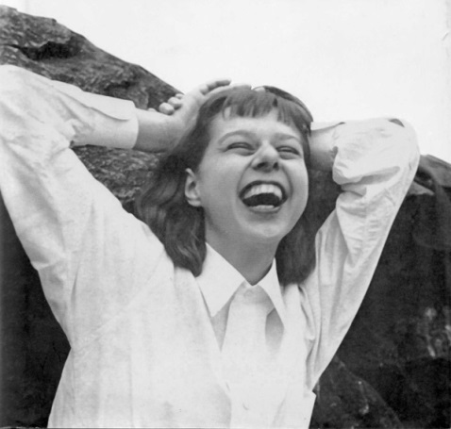
CARSON McCULLERS. (Georgia 1917-Nova York 1967). El seu nom és Lula Carson Smith. Escriptora. La seva ficció explora l’aïllament espiritual dels inadaptats i marginats del Sud dels Estats Units d’Amèrica. És també, una pionera del tractament de temes com l’adulteri, l’homosexualitat i el racisme. Font: Wikipedia
Tots els llibres de Carson McCullers tenen l’esperit de la desolació i un magnetisme molt especial. Els personatges sempre són éssers estranys que viuen aïllats en espais decadents i claustrofòbics; aquest sud on la pròpia escriptora no encaixava. Carmen Estévez. Bibliotecària de Tossa de Mar.
IRLANDÈS
PARAULES
De la soledat tenebrosa de la teva aflicció
vindrà raig de consolació

em diuen
en (la) foscor solitària de la teva aflicció
vindrà remei de llum

em diuen
de l'aflicció fosca de la teva soledat
vindrà raig de llum

em diuen
de l'aflicció solitària de la teva foscor
vindrà remei de consolació

I donar molt més que rebre.
I haver de demostrar el seu coratge
Al marge de què pugui passar.
I veure que tot aquest engranatge
Ja comença a oxidar-se.
N'és la vida del bestiar
Persones marcades
gent feliç
A fora els temps son còmodes
La vigilància s'encarrega de la normalitat
Els automòbils senten les notícies
I els homes les publiquen al diari
I corrents a través de l'aurora
La vellesa única arriba
Esperen a la vora de la carretera
I comencen a comptar les sobres.
Zé Ramalho

Admirável Gado Novo
Vocês que fazem parte dessa massa,
Que passa nos projetos do futuro
É duro tanto ter que caminhar
E dar muito mais, do que receber.
E ter que demonstrar, sua coragem
A margem do que possa aparecer.
E ver que toda essa, engrenagem
Já sente a ferrugem, lhe comer.
Eh, ôô, vida de gado
Povo marcado, ê
Povo feliz
Eh, ôô, vida de gado
Povo marcado, ê
Povo feliz
Lá fora faz um tempo confortável
A vigilância cuida do normal
Os automóveis ouvem a notícia
Os homens a publicam no jornal
E correm através da madrugada
A única velhice que chegou
Demoram-se na beira da estrada
E passam a contar o que sobrou.

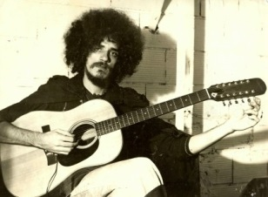

José Ramalho Neto, (brejo do Cruz, 1949) més conegut com Zé Ramalho és un cantant i compositor brasiler. Està considerat un dels millors artistes brasilers actuals.

BRASILER

BRASIL
Rubem Alves: O tempo e as jabuticabas ...
Contei meus anos e descobri que terei menos tempo para viver daqui para frente do que já vivi até agora. Tenho mais passado do que futuro. Sinto-me como aquele menino que ganhou uma bacia de jabuticabas. As primeiras, ele chupou displicente mas percebendo que faltam poucas, rói o caroço...
Já não tenho tempo para lidar com mediocridades. Não quero estar em reuniões onde desfilam egos inflados. Inquieto-me com invejosos tentando destruir quem eles admiram, cobiçando seus lugares, talentos e sorte.
Já não tenho tempo para conversas intermináveis. Já não tenho tempo para administrar melindres de pessoas que, apesar da idade cronológica, são imaturas.
Detesto fazer acareação de desafetos que brigaram pelo majestoso cargo de secretário geral do coral. As pessoas não debatem conteúdos apenas os rótulos. Meu tempo tornou-se escasso para debater rótulos quero a essência, minha alma tem pressa.
Sem muitas jabuticabas na bacia, quero viver ao lado de gente humana, muito humana; que sabe rir de seus tropeços, não se encanta com triunfos, não se considera eleita antes da hora e não foge de sua mortalidade.
Caminhar perto de coisas e pessoas de verdade. O essencial faz a vida valer a pena e para mim basta o essencial.
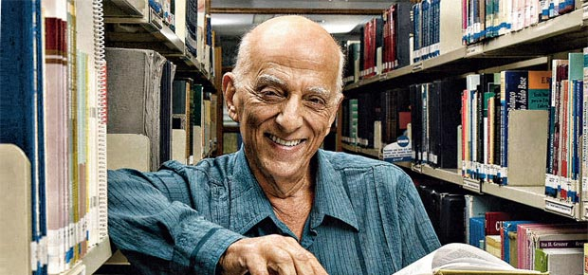
Rubem Alves. (Boa Esperaná, 1933) és un psicoanalista, educador, teòleg, poeta i escriptor brasiler, autor de llibres i articles que aborden temes religiosos, pedagògic i existencials, a més d’una sèries de llibres infantils. (Traduït de la Wikipedia)
Admirable Bestiar Nou

Vosaltres, que sou part d'aquesta massa,
Que viu els projectes del futur
És dur que s'hagi de caminar tant

em diuen
(És) llàstima (que no callen)
que no romanen
en llur silenci

Traducció Seamus Haughey

FOCAIL
As uaigneas dorcha do dhóláis
tiocfaidh léas sólais

deir siad liom
ar dorchadas uaigneach do dhóláis
tiocfaidh leigheas solais

deir siad liom
as dólás dorcha d'uaignis
tiocfaidh léas solais

deir siad liom
as dólás uaigneach do dhorchadais
tiocfaidh leigheas sóláis

deir siad liom
is trua
nach bhfanann siad
ina dtost

Peigí Rose (pseudònim de Seán Ó Ghallcóir)

Encara que hàbil amb pedra freda,
Encara que destre manejant destral,
Encara que dolç sa veu amb cançons,
He sentit que és neci qui no llegeix.

Traducció Seamus Haughey

Cid glic fri h-ailchi uara,
cid saer ac imirt bhéla,
cid binn a dord fri duana,
do chuala as borb nat légha.

Anon., c.1100

Món Mullat
Fang, llosa, estany i esquitxades
còdols, llim, raigs, xiulets,
arbres entreteixint-se, i exsudació de molsa:
món nou de la matinada
el món com era
abans de Crist de les recompenses i dels càstigs
Cama verda de gallina: gallina suau d'aigua
caminant per l'estany, buscant menjar:
molsa sota l'aigua - cresta de pretendent corbant-se,
corbant-se, corbant-se: ànec-
estrèpit de grava, cruixir de pedres, cliqueig:
cruixit, estrèpit, clic.
Traducció Seamus Haughey

Domhan Fliuch
Láib, leac, linn is slaparnach
slinn, screamh, scaird is siosarnach
sníomh crann agus púscadh caonaigh:
domhan úr na príomh-mhaidine -
an domhan mar a bhí
roimh Chríost na nduais is na bpíonós.
Cosa glasa circe: cearc shéimh uisce
ag siúl na linne, ag lorg líbín:
caonach faoi uisce - folt leannáin ag lúbadh,
ag lúbadh, ag lúbadh: lacha ag lapadaíl -
clagairt grin, cliotar cloch, gliogarnach:
cliota, clagairt, gliog

Mícheál Ó Hairtnéide (1941-1999)

El tagal o tagàlog és el nom d'una ètnia (els tagals) i un idioma, és una de les llengües austronèsies i és parlat per un terç de la població de filipines com a primera llengua i com a segon idioma per la major part de la resta de la població. La seva forma estandarditzada s'anomena Filipino o Pilipino, és l'idioma nacional i una de les dues llengües oficials de les Filipines, l'altra llengua oficial és l’anglès. Es relaciona a les altres llengües austronèsies com el malai, el javanés i el hawaià.

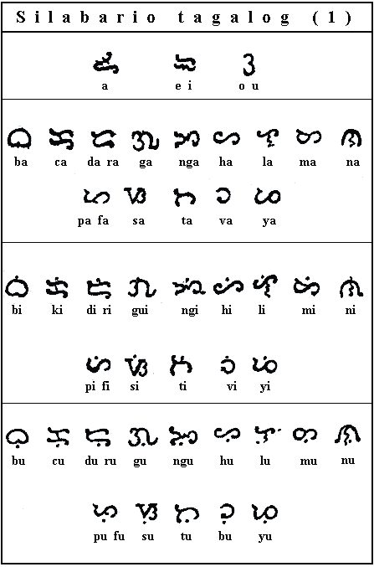

LAMANG NA HUBAD NA SALITA
Lamang na hubad na salita
sa iyo lamang at hindi sa iba
na sumasalamin sa isang buhay
sa mapanglaw na lugar
Na puno ng mga pangako kung saan lahat ay posible

Nawawala ang lahat ng alinlangan
ang kadiliman ay nagiging kaliwanagan
ang kaliwanagan ay sumasang-ayon sa bawat salita
tinatakpan nila ito at binibigyan ng lakas.

Lampas pa ito sa naroroon
tumpak na pinalalawak
sa nilalaman ng bawat malinaw na salita.

Katulad nito isang tula

L'Estel Últim
L'estel últim
gairebé gastat
niu a l'esbarcer
ple de neu

Traducció Seamus Haughey

An Réalta Dheireannach

An réalta dheireannach
comhair a bheith caite
nead sa sceach
lán sneachta

Eoghan Ó Tuairisc (1919-1982)

L'irlandès o irlandés (Gaeilge) és una llengua parlada com a llengua nadiua a l'illa d'Irlanda per prop de 85.000 persones. L'irlandès era la llengua principal d'Irlanda abans que els anglesos conquerissin l'illa durant l'edat mitjana. És considerada la llengua amb la tercera literatura més antiga d'Europa, després del grec i el llatí.Atès que el govern de la república exigeix que els residents estudiïn l'irlandès en les escoles públiques, moltes persones saben parlar-lo com a segona llengua. La majoria de la gent té, com a mínim, una comprensió general de la llengua. (Font Viquipèdia)

CATALÀ
ELS HORTS
... I la pagesa va i les cull,
provant-les amb la mà,
primer, fluixet, no fos que es malmetessin,
les albergínies que més tard, en el casull,
enfarinades, fregirà a foc lent.
Oh fosca
dels horts a l'hora en què s'acosta
la nit humida, xafogosa,
d'estiu i passen les parelles
ardents, que no tothora saben
com podran fer-s'ho per caçar plaer
dins el vinyar.
Però no tot es cou
dessota el ventre, ni tot és impuls
ineluctable vers l’apegalosa
dolçor frenètica.
Parlem, ara, asseguts
en la gran plaça del rellotge. Cauen
campanades vermelles.
Aigua en el canal,
flueix el temps.

Joan Vinyoli (A hores petites)
CATALÀ
SI DE NIT
Si de nit les bruixes
em maten les roses,
en matí d’aloses
oloro maduixes,
i sol, d’aquí estant,
encenc el llevant,
apago la tarda;
el crit escarit
d’un ocell de nit
no em fa cap basarda,
tant em sento eixit.
Talment, ara, eixit
que intento fortuna
de fer un tot unit
amb sol, terra i lluna,
que d’aquest afany
que el meu cor altera
n’obtinc un alt guany:
ni vana quimera
ni condició
de mortal em lliga,
sinó sols amor.
Qui d’amor s’abriga
puja l’esglaó
que el deixa a l’artiga
del saber major.
Joan Vinyoli

TAGAL

Tan sols la paraula nua
Tan sols la paraula nua
la teva, mai la d’un altre,
la que reflecteix una vida
dins d’una solitud
curulla de promeses,
on tot és possible.
S’esvaneixen els dubtes
la foscor claror es torna
i els sols variants i múltiples
cauen damunt cada mot,
el cobreixen i donen força.
Enllà d’aquest ser-hi
tan precís que
s’allarga en el contingut
de cada paraula clara.
Com ho és la poesia

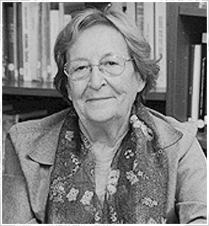
Montserrat Abelló (Tarragona, 1918 és una poeta i traductora catalana. Ha publicat els llibres de poesia Vida diària (1963), Foc a les mans (1990), Dins l'esfera del temps (1998) o Memòria de tu i de mi (2006) i ha traduït poetes anglosaxones com Sylvia Path. Ha obtingut alguns guardons com el remi d’Honor de les Lletres Catalanes i el Premi Nacional de Cultura. (Font: Viquipèdia)

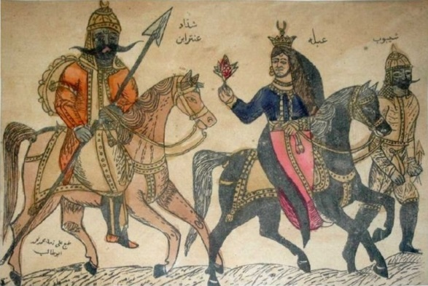
Et vaig recordar
Et vaig recordat quan les llances m’assetjaven
i les espases gotejaven la meva sang.
Volia besar les espases, que ja brillaven
amb el fulgor del somriure de la teva boca.
–وَلَقَد ذَكَرتُكِ
وَلَقَد ذَكَرتُكِ والرِّماحُ نَواهِلٌ مِنّي
وبِيضُ الهِندِ تَقطُرُ مِن دَمي
فَوَدَدتُ تَقبيلَ السُيوفِ لأَنَّها
لَمَعَت كَبارِقِ ثَغرِكِ المُتَبَسِّمِ
Antar Bin Shaddad

ALEMANY

Per adormir-se
Vull cantar una cançó de bressol ,
seure amb algú i ser.
Vull bressolar-te i cantar-te petita
i acompanyar-te mentre t'adorms i et despertes
Vull ser l'únic a la casa,
que sàpigues que la nit era freda.
I m'agradaria escoltar a dintre i a fora
en tu, en el món, al bosc.
Els rellotges parlen amb ells mateixos colpejant
i es pot veure el temps al fons.
I encara a baix va un home estrany
i destorba un gos desconegut.
Darrere hi ha el silenci. Tinc uns grans
ulls posats damunt teu;
i et retenen suaument deixant-te lliure,
si algú es mou en la foscor.
Rainer Maria Rilke: El llibre d'imatges.
Traducció Christoph Goldmann

Zum Einschlafen zu sagen
Autor: Rainer Maria Rilke
Ich möchte jemanden einsingen,
bei jemandem sitzen und sein.
Ich möchte dich wiegen und kleinsingen
und begleiten schlafaus und schlafein.
Ich möchte der Einzige sein im Haus,
der wüßte: die Nacht war kalt.
Und möchte horchen herein und hinaus
in dich, in die Welt, in den Wald.
Die Uhren rufen sich schlagend an,

und man sieht der Zeit auf den Grund.
Und unten geht noch ein fremder Mann
und stört einen fremden Hund.
Dahinter wird Stille. Ich habe groß
die Augen auf dich gelegt;
und sie halten dich sanft und lassen dich los,
wenn ein Ding sich im Dunkel bewegt.
Aus: Das Buch der Bilder

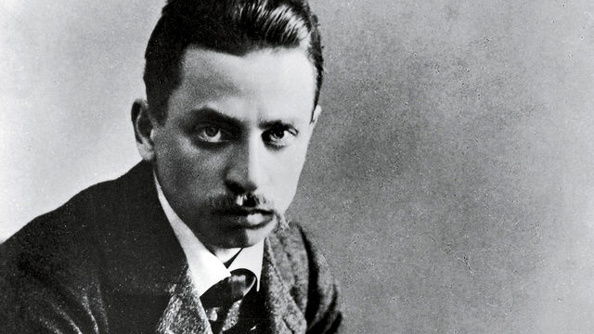

Rainer Maria Rilke: (Praga, Imperi Austrohongarès , 1875 – Valmont, Suïssa, 1926) és un reconegut poeta austríac en llengua alemanya del segle XX . Va crear imatges persistents que tendeixen a centrar-se en els problemes del cristianisme en una època de descreença, solitud i profunda angoixa. (Font: Viquipèdia)

I de sobte te n‘adones
I de sobte te n'adones :
quant dolor et va arribar,
quanta amistat s'ha allunyat silenciosament de tu,
emportant-se'n tots els riures.
Et preguntes sorprès en els dies.
Però els dies sonen buits.
I les teves queixes es marceixen ...
I ja no demanes a ningú.
Aprens a sotmetre't
domesticat per les teves preocupacions,
no et vols enganyar més,
i ofegues el que t'afligeix​.
Sense sentit i pobre et sembla la vida -
I de sobte -: es troba al teu costat,
recolzat en tu -
Què?
El que tu has anhelat durant tant de temps.

Autor: Joachim Ringelnatz
Traducció Christoph Goldmann

أحب من الأسماء
أحبُ من الأسماءِ ما شابه أسمها
و وافقهُ أو كانَ منهُ مُدانيا
أَعدُ الليالي ليلةً بعد ليلةٍ
و قد عشتُ دهراً لا أعدُ اللياليَ
فيا ربِ سوي الحبَ بيني و بينها
يكونُ كفافاً لا عليَ و لا ليَ
وَقَد يَجمَعُ اللَهُ الشَتيتَينِ بَعدَما
يَظُنّانِ كُلَّ الظَنِّ أَن لا تَلاقِي
Qais Ibn Al-Mulawwah
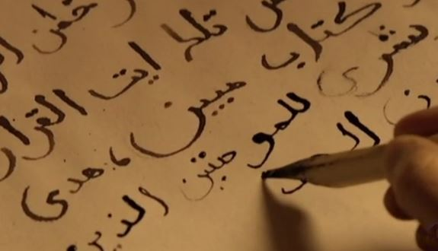
Si tingués el control del meu cor
Si tingués el control del meu cor
no hauria escollit a ningú més que a tu,
i ningú en el teu lloc m’hauria agradat.
És que el meu cor desitja a qui el turmenta
i no acceptaria ni culpes ni raons

–لو كان قلبي معي
لو كان قلبي معي
ما أخترت غيركم
و لا رضيت سواكم في الهوى بدلا
لكنه رغيب في من يعذبه
و ليس يقبل لا لوما و لا عدلا
Antar Bin Shaddad

CATALÀ
La Paraula
Aturada ja la vida,
quiescent, vell i nafrat,
he sentit una gran crida
que a benaurança convida
per un camí no fressat.
Com és que m'he desvetllat
en una serra tan alta?
Tot el que miro m'exalta
i parlo com un orat.
Eixamplant la immensitat,
una àguila em sobrevola.
No tinc por de la rossola
ni de la nit feredat.
Qui és que aquí m'ha portat?
Adormit davant la taula
de la meva soledat,
m'hi ha portat la paraula.
Joan Vinyoli
Vers i prosa

ÀRAB
Dels noms que estimo
Estimo els noms que s’assemblen al seu nom,
i sonen semblant i deriven d’ell.
He comptat les nits, nit rere nit.
Senyor, fes que l’amor entre ella i jo
sigui semblant, que cap excedeixi l’altre.
Déu té el poder d’unir a allò més desunit,
encara que en aparença sigui impossible.

Und auf einmal steht es neben dir
Autor: Joachim Ringelnatz

Und auf einmal merkst du äußerlich:
wieviel Kummer zu dir kam,
wieviel Freundschaft leise von dir wich,
alles Lachen von dir nahm.
Fragst verwundert in die Tage.
Doch die Tage hallen leer.
Dann verkümmert deine Klage ...
Du fragst niemanden mehr.
Lernst es endlich, dich zu fügen,
von den Sorgen gezähmt,
willst dich selber nicht belügen,
und erstickst es, was dich grämt.
Sinnlos, arm erscheint das Leben dir,
längst zu lang ausgedehnt. –
Und auf einmal –: Steht es neben dir,
an dich gelehnt –
Was?
Das, was du so lang ersehnt.

Joachim Ringelnatz (1883-1934). Poeta i pintor alemany. Fill de bona família va fugir i es va fer matiner de vaixells mercantils. De tornada, als anys vint, vivia en un cabaret. La seva poesia viu del menyspreu a la burgesia. La seva obra té sempre alguna cosa d’ humor subversiu. La seva creació més famosa fou el mariner anarquista Kuddel Daddeldu. L’any 1933 figurava a la llista d’artistes “degenerats” del règim nazi. Avui en dia Joachim Ringelnatz, no només a Berlín. Molts artistes joves (Rufus Wainwright, Bon Iver e fins i tot Lady Gaga) el prenen com a referència. Thomas Mann, elogiant l’obra del poeta va dir “Com s’ha de viure per poder escriure una cosa així?”
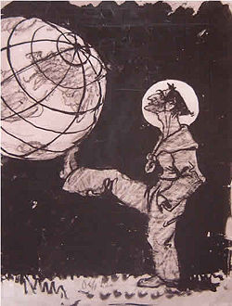
Joachim Ringelnatz Kuddel Daddeldu

POLONÈS
Prefaci
Tu, a qui no he pogut salvar,
Escolta’m.
Entén aquesta senzilla parla, perquè m’avegonyeixo de qualsevol altra.
Prometo que no hi ha en mi la màgia de les paraules.
Et parlo tot callant, com un núvol o un arbre.
El que m’ha fet fort ha estat mortal per a tu.
El comiat d’una època l’has pres pel començament d’una altra,
La inspiració de l’odi, per lírica bellesa,
La força cega, per forma perfecta.

Heus aquí la vall dels rius polonesos, poc profunds. I el pont enorme
Que es perd entre la boira. Heus ací la ciutat trencada
I el vent llença els xiscles contra la teva tomba,
Mentre converso amb tu.
Què és la poesia, si no salva
Nacions ni gents?
Barreja de mentides oficials,
Cançó de borratxos, als quals ara mateix algú tallarà el coll,
Lectura d’una joveneta.

Ой ти, дівчино, ясная зоре!
Ти ж моя радість, ти ж моє горе!
Ой ти, дівчино, з горіха зерня,
Чом твоє серденько - колюче терня?
Тебе видаючи, любити мушу,
Тебе кохаючи, загублю душу.
Ти ж моя радість, ти ж моє горе!
Ой ти, дівчино, ясная зоре!

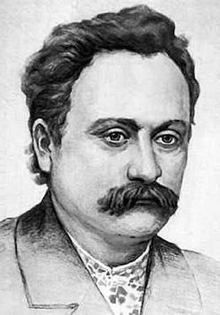
IVAN FRANKO, en ciríl·lic ucraïnès Іван Якович Франко. (Nahuievychi, Imperi Austrohongarès 1865 – Leòpolis 1916). Va néixer a Galitzia, fill d’un ferrer d’ascendència alemanya, va estudiar filosofia i literatura ucraïnesa a la Universitat de Leòpolis. Es va convertit en un important poeta i crític literari austrohongarès en ucraïnès. Polític fundador del moviment socialista i nacionalista d’Ucraïna. Va traduir a l’ucraïnès les grans personalitats de la literatura universal: Shakespeare, Dante, Victor Hugo, etc. (adaptació de la wikipedia)

Ой ти, дівчино, з горіха зерня,
Чом твоє серденько - колюче терня?
Чом твої устонька - тиха молитва,
А твоє слово остре, як бритва?
Чом твої очі сяють тим чаром,
Що то запалює серце пожаром?
Ох, тії очі темніші ночі,
Хто в них задивиться, й сонця не схоче!
І чом твій усміх - для мене скрута,
Серце бентежить, як буря люта?
Ой ти, дівчино, ясная зоре!
Ти ж моя радість, ти ж моє горе!
Ой ти, дівчино, з горіха зерня,
Чом твоє серденько - колюче терня?
Тебе видаючи, любити мушу,
Тебе кохаючи, загублю душу.
Ти ж моя радість, ти ж моє горе!
Ой ти, дівчино, ясная зоре!Ой ти, дівчино, з горіха зерня,
Чом твоє серденько - колюче терня?
Чом твої устонька - тиха молитва,
А твоє слово остре, як бритва?
Чом твої очі сяють тим чаром,
Що то запалює серце пожаром?
Ох, тії очі темніші ночі,
Хто в них задивиться, й сонця не схоче!
І чом твій усміх - для мене скрута,
Серце бентежить, як буря люта?
Desitjava bona poesia, sense poder-la fer,
Vaig entendre, tard, el seu sentit alliberador,
Això i només això és la salvació.
Escampaven damunt la tomba mill o cascall
Per alimentar els morts que s’envoltaven –ocells--,
Deixo ací aquest llibre per a tu, oh llunyà,
Per tal que, des d’altra, no ens visitis més.
Czeslaw Milosz

Przedmowa

Ty, którego nie mogłem ocalić,
Wysłuchaj mnie.
Zrozum tę mowę prostą, bo wstydzę się innej.
Przysięgam, nie ma we mnie czarodziejstwa słów.
Mówię do ciebie milcząc, jak obłok czy drzewo.
To, co wzmacniało mnie, dla ciebie było śmiertelne.
Żegnanie epoki brałeś za początek nowej,
Natchnienie nienawiści za piękno liryczne,
Siłę ślepą za dokonany kształt.
Oto dolina płytkich polskich rzek. I most ogromny
Idący w białą mgłę. Oto miasto złamane
I wiatr skwirami mew obrzuca twój grób,
Kiedy rozmawiam z tobą.
Czym jest poezja, która nie ocala
Narodów ani ludzi?
Wspólnictwem urzędowych kłamstw,
Piosenką pijaków, którym ktoś za chwilę poderżnie gardła,
Czytanką z panieńskiego pokoju.
To, że chciałem dobrej poezji, nie umiejąc,
To, że późno pojąłem jej wybawczy cel,
To jest i tylko to jest ocalenie.
Sypano na mogiły proso albo mak
Żywiąc zlatujących się umarłych - ptaki.
Tę książkę kładę tu dla ciebie, o dawny,
Abyś nas odtąd nie nawiedzał więcej.

Czeslaw Milosz (Seteniai, Imperi rus 1911-Cracòvia, Polònia 2004)) fou un escriptor, poeta i i professor universitari nord-americà, d'origen polonès, guardonat amb el Premi nobel del Literatura l’any 1980. (Font: Viquipèdia)

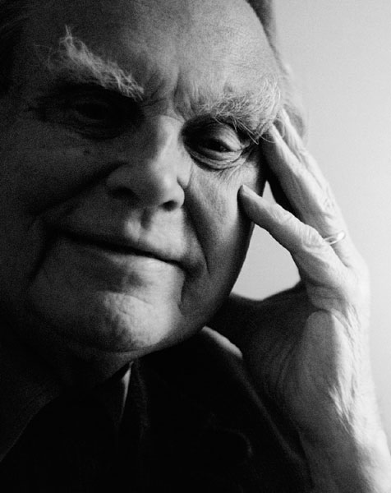

UCRAÏNES

Oh Tu, noia, el gra de la Noguera
per què el teu cor és com l’aranyoner?

Per què els teus llavis són oració silenciosa
però la teva paraula punxa com una navalla?

Oh aquells ulls més foscos que la nit
qui els veurà no voldrà ni el sol.

I per què el teu somriure és la meva desgràcia
que espanta el meu cor com una tempesta ferotge?
Oh tu noia, l’estrella brillant,
ets la meva felicitat i desgràcia.

Quan et veig t’haig d’estimar
quan t’estimo perdo l’ànima

